Детский сад в структуре муниципального образовательного учреждения «Трефиловская начальная общеобразовательная школа»

муниципальный конкурс проектов благоустройства прилегающей территории «Сказка своими руками»

Авторы:
Павлова Зоя Александровна,
Писклова Раиса Ивановна,
воспитатели детского сада МОУ «Трефиловская НОШ»

с. Трефиловка
2018 г.

Содержание:
Краткое описание проекта | 3-7
Проблемы, решению которых будет способствовать проект | 8-9
Цели и задачи, решаемые внедрением проекта | 9-10
Обоснование актуальности | 10
Продолжительность реализации проекта | 10
План мероприятий | 10-11
Ожидаемые результаты | 11
Перспективы дальнейшего развития проекта | 13
Риски и пути преодоления рисков | 13

Краткое описание проекта

Территория дошкольного учреждения – это его своеобразная визитная карточка. Как театр начинается с вешалки, так детский сад начинается с территории. Любой посетитель, ступив на участок детского сада, обращает внимание на его ухоженность. Если ваш взгляд радуют разноцветные клумбы, чистые дорожки, аккуратно подстриженные деревья, вы сразу поймете, что здесь живут и работают люди, для которых детский сад не просто место работы, а родной дом, который хочется сделать уютным и комфортным.
У входа детей и родителей встречает арка с волшебной надписью: «Направо пойдешь – на игровую площадку попадешь, налево пойдешь – воинам-освободителям поклонись, прямо пойдешь – через Лукоморье в детский сад придешь». Указатели показывают направление к тематическим зонам. Завершить оформление входа мы планируем, усадив на арку гнездо с аистом, как символом домашнего очага, уюта, тепла.
2

В соответствии с названием проекта «У Лукоморья…» вся территория детского сада будет условно разделена на несколько основных пространств - зон : «Зона спорта», «Зона почемучек», «Зона сказок», «Зона творчества», «Зона «Светофория». Кроме того будет создана экологическая тропа, оформлен «Хозяюшкин дворик».

«Зона спорта»
Спортивная площадка разместится на игровом участке. Подобранное оборудование: баскетбольные кольца, цели для метания, гимнастические стенки, пеньки для развития координации движений, профилактическая дорожка позволит подбирать различное сочетание движений на занятиях и в игре. Предполагаемое нами оборудование рассчитано на то, чтобы у детей вырабатывались стереотипные и ситуационные движения. Расположим оборудование по краям площадки так, чтобы большая ее часть использовалась для проведения подвижных и спортивных игр, физкультурных праздников и досугов.

«Зона почемучек»
Цель – учить детей определять погоду, составлять прогноз, использовать для этого специальные приборы: термометр, флюгер.
Площадка будет расположена рядом с игровым участком. На ней будут установлены два термометра. Один расположен под навесом, защищенный от солнечных лучей, второй на другом столбике без навеса. Таким образом, дети будут определять температуру воздуха на солнце и в тени.
Другой прибор на площадке – осадкомер, представляющий собой ведро с цилиндрическими стенками. Дети, помещая в осадкомер линейку, будут определять, сколько миллиметров осадков выпало за интересующий их период. Выше всех будет установлен флюгер – для определения направления ветра. Мы всегда будем знать, откуда дует ветер. Будут установлены солнечные часы, позволяющие детям ориентироваться во времени.
Для удобства детей рядом с метеостанцией будет находиться стол, емкости для песка и воды для экспериментов.

«Зона сказок»
На поляне сказок дети уже могут встретиться с Котом, ходящим по цепи вокруг зеленого дуба; с Витязями, выходящими из «вод ясных» ; с Русалкой, сидящей на ветвях; с Бабой Ягой в ступе, посетить хрустальной дворец Белки, поющей песни и грызущей орехи. Планиуется постройка избушки на курьих ножках, тропы со следами «невиданных зверей», установка сундука со златом, над которым «чахнет царь Кощей».

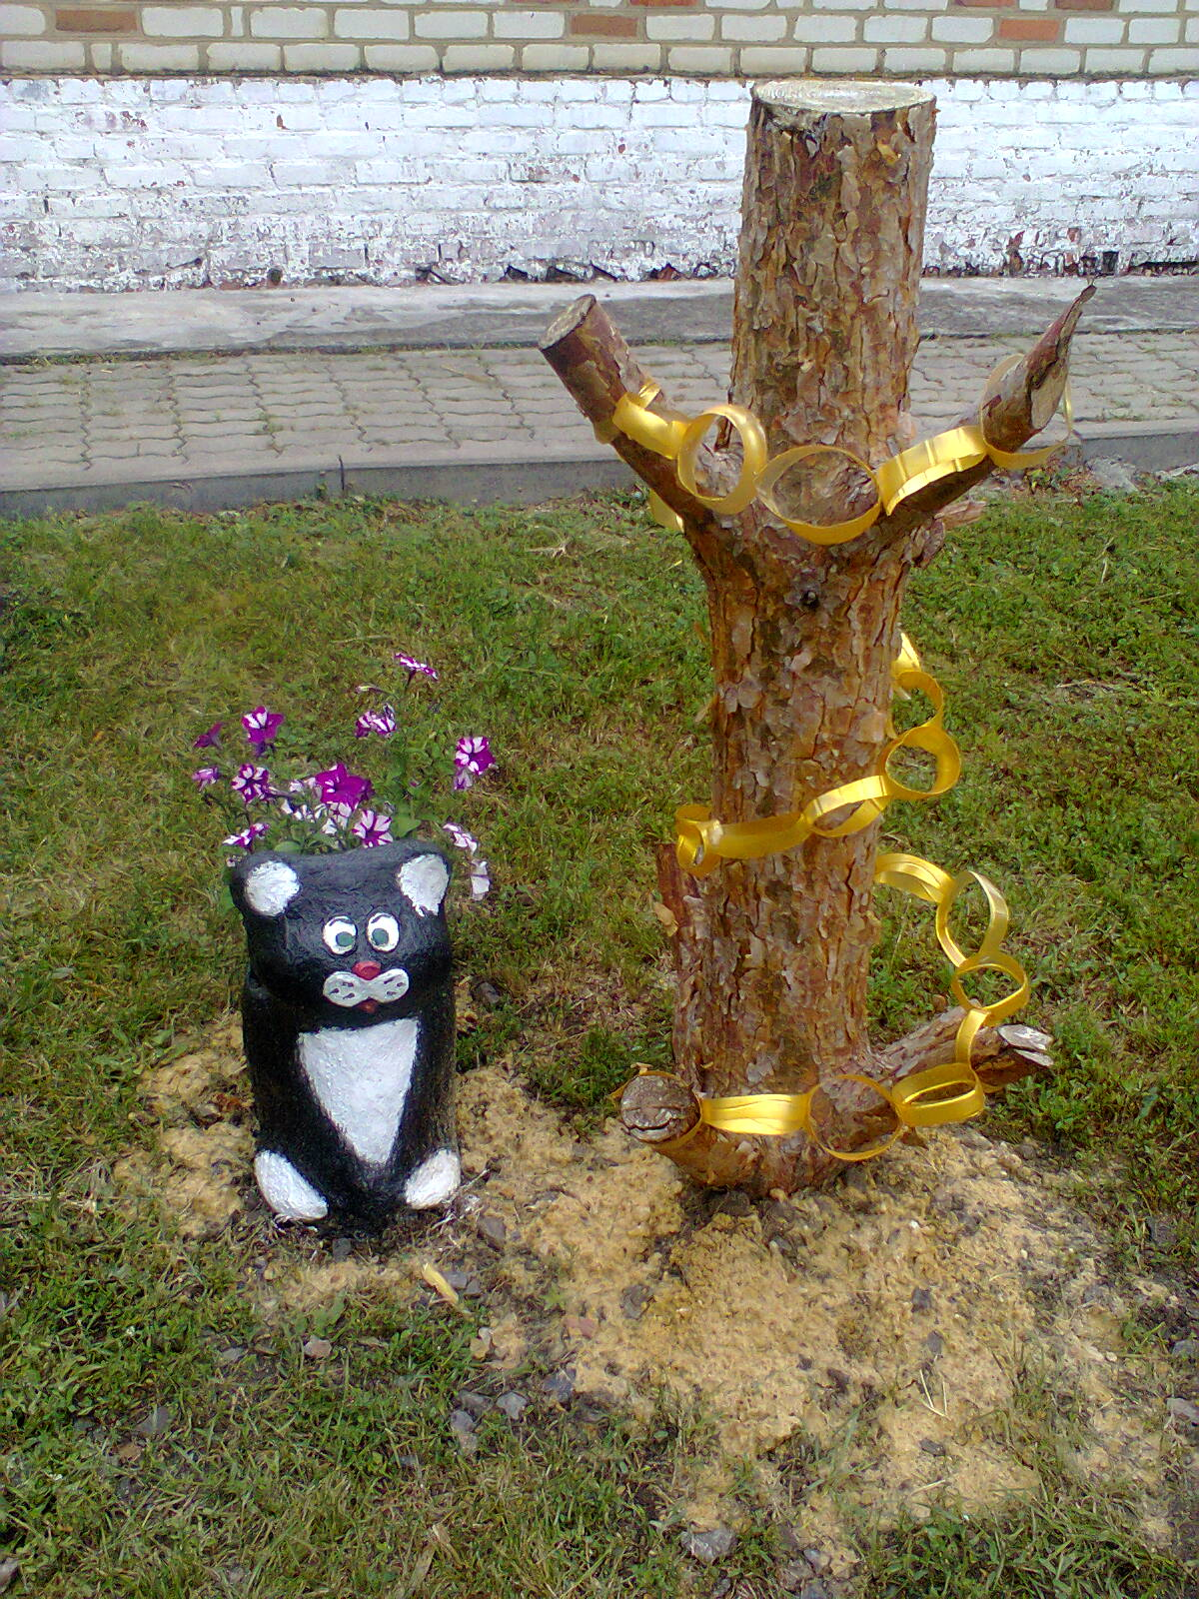

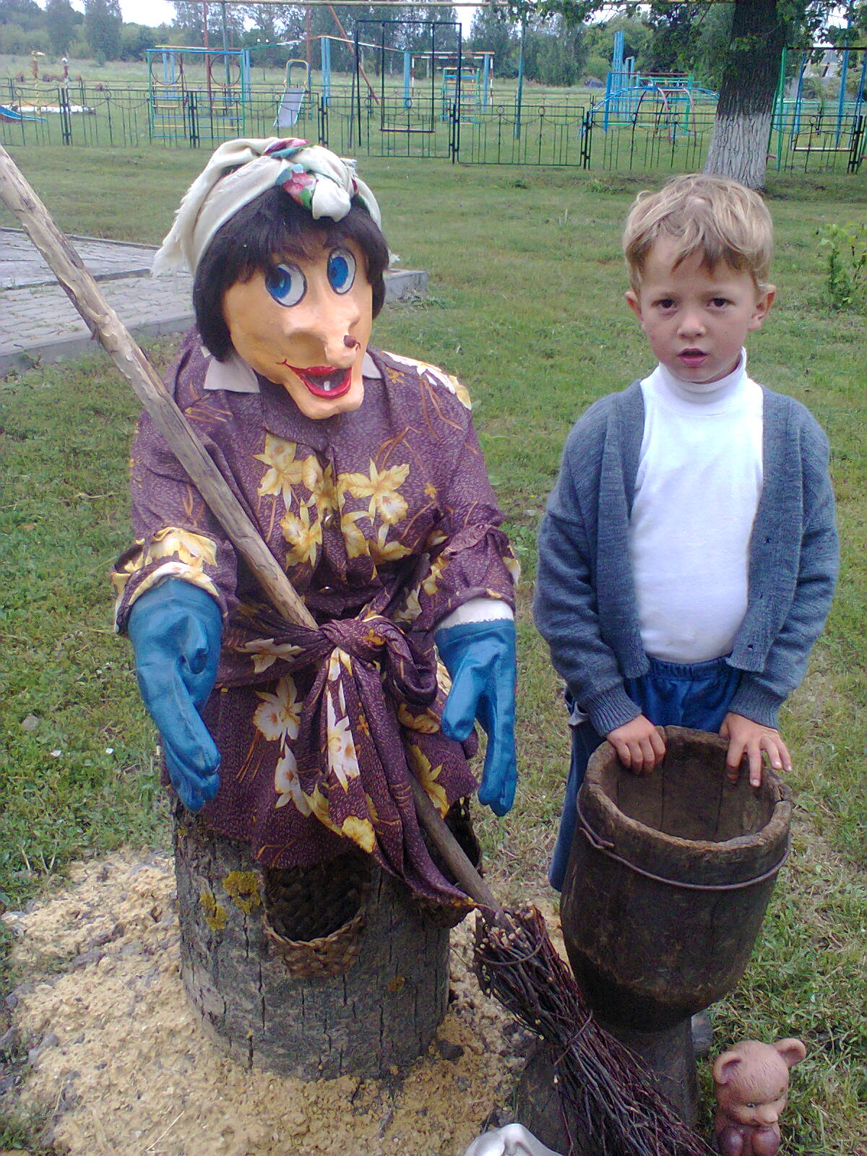

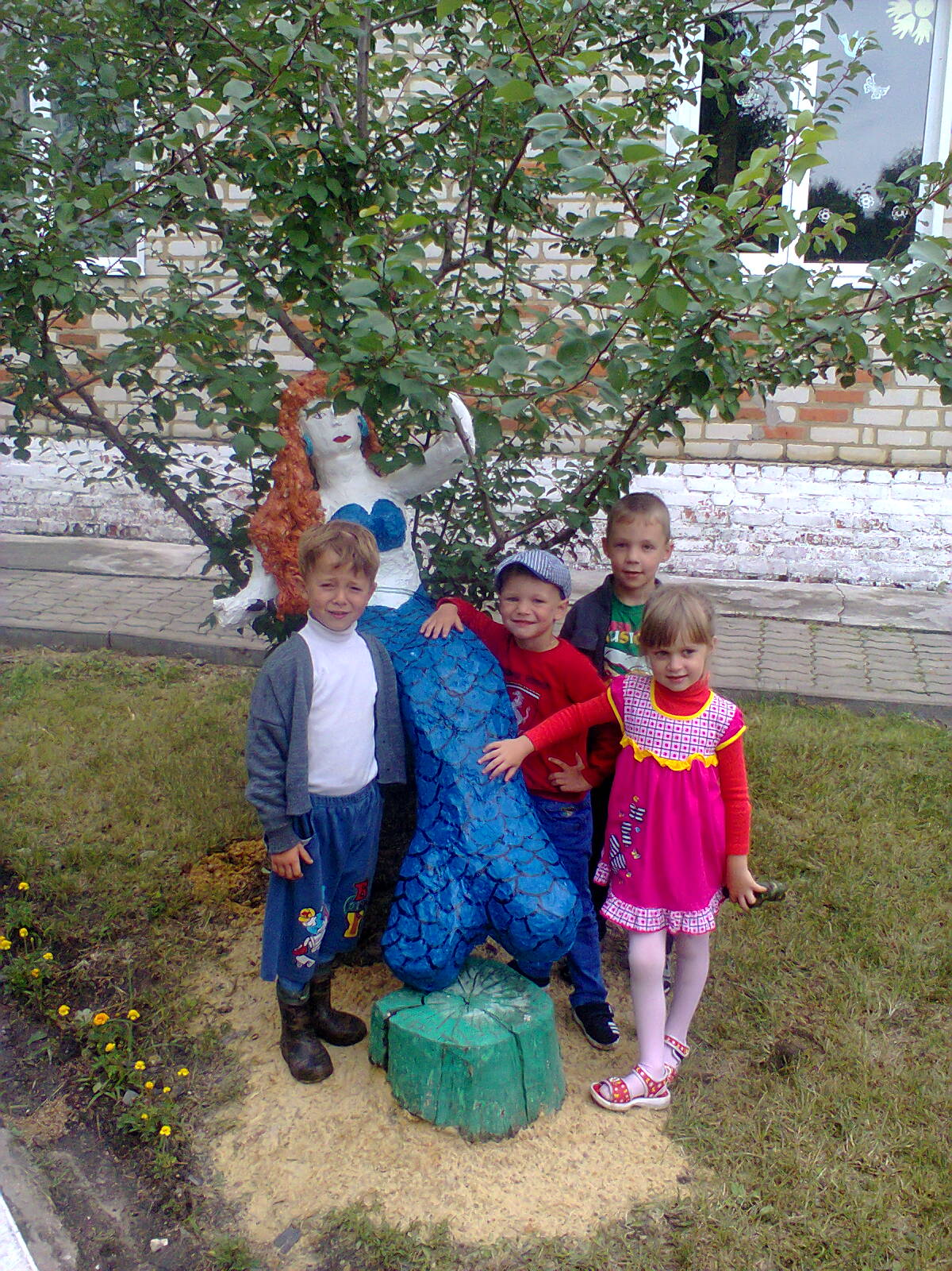

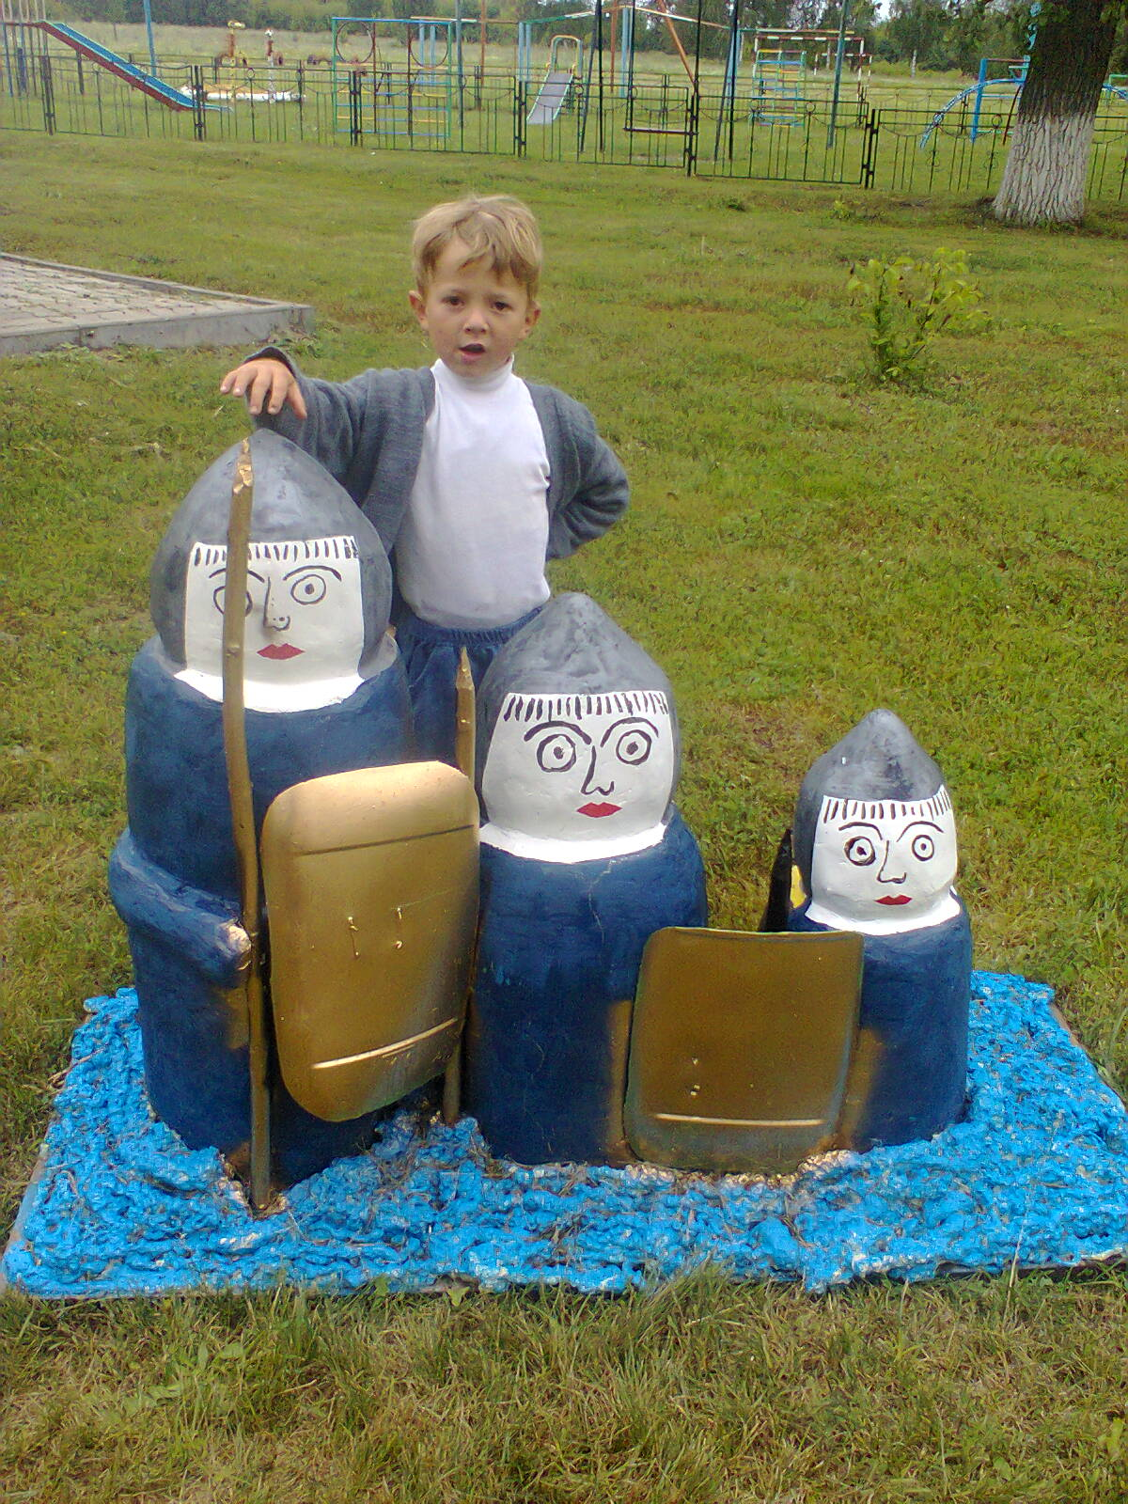

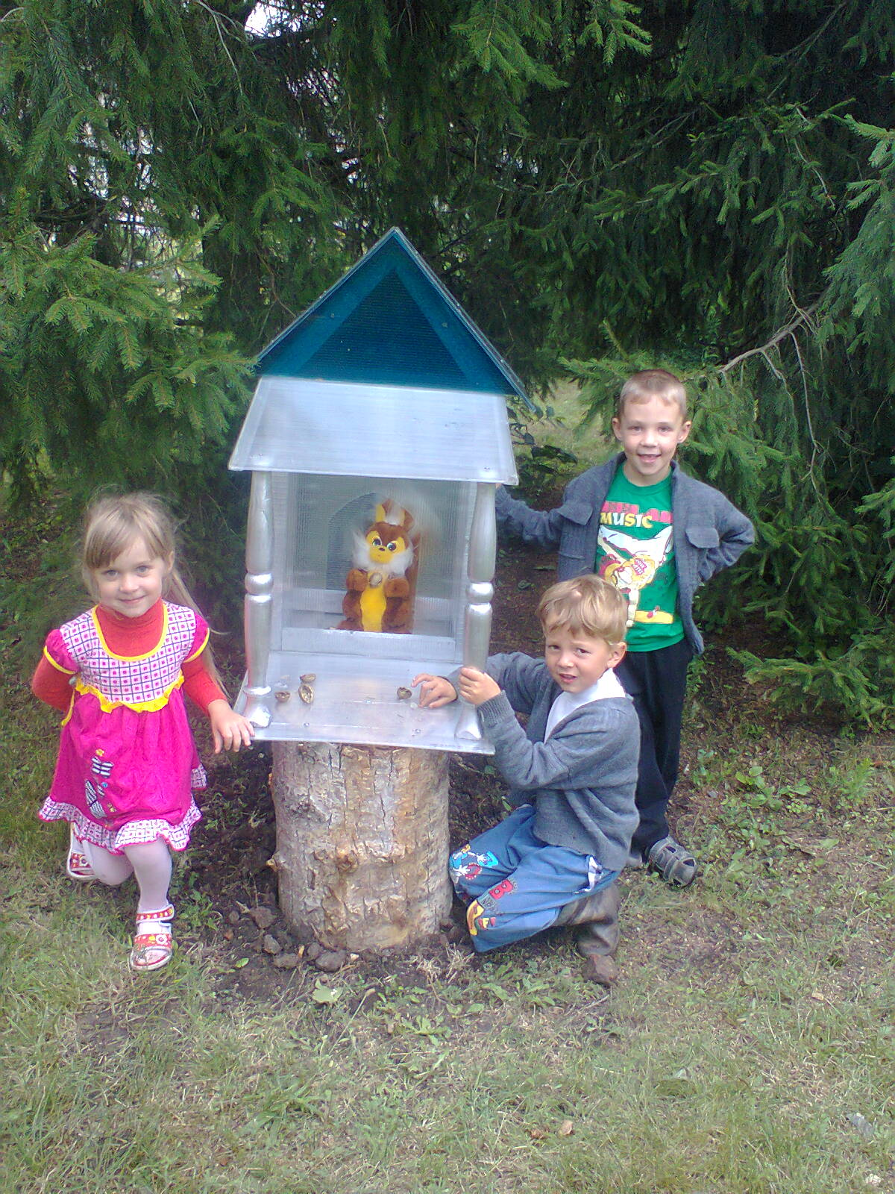

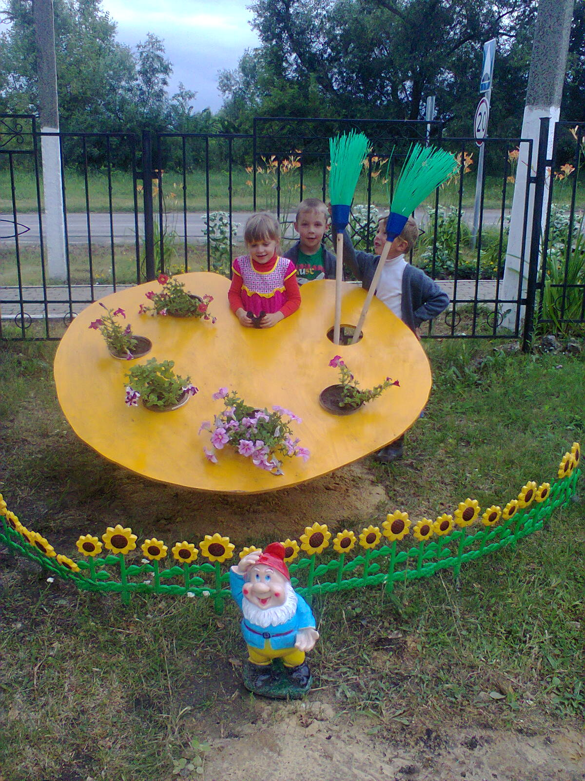

«Хозяюшкин дворик»
Здесь мы планируем установить довольно крупные фигуры домашних животных (коровы, козы, курицы, петуха, собаки, лошади,) колодец, ветряную мельницу, плетень, деревянные лавочки, столы. Уже есть в этой зоне огород, улей для пчел.

«Зона творчества»
Планируется оформить музыкальную зону и зону ИЗО, где дети могут развивать музыкальные и изобразительные способности, используя для игры сделанные из бросового материала барабаны, музыкальные трубочки, различные средства изотворчества.

«Зона «Светофория»
Эта зона будет служить площадкой для игр с транспортными средствами, с целью закрепления у детей знаний о правилах дорожного движения, привития им навыков безопасного поведения. Будет изготовлена дорожная разметка, в соответствии с установленными требованиями и размещены атрибуты (дорожные знаки, светофор, пост ДПС, машины, построена заправка).

«Зона сказочных цветов»
Цветники являются источником не только эстетических переживаний для детей, но также содержат в себе познавательный аспект.
Мы предлагаем, максимально используя территорию детского сада рационально распределить различные виды цветочных композиций. С этой целью мы создали план–схему своего участка, где продумали место, форму клумбы, а также и цветочные насаждения.
Альпийская горка уже сооружена на центральной территории детского сада, с использованием однолетних и многолетних цветов.
На участках детского сада будут располагаться клумбы круглой формы, приподнятые клумбы и рабатки вдоль заборов. По всей территории детского сада разместим бордюрные цветники.

Экологическая тропа
Включит в себя: птичью столовую, участок экологического леса, огород, пасеку, «фитогрядку», муравейник. Будет разработана схема экологической тропы.

Проблемы, решению которых будет способствовать проект

Реформирование дошкольного образования с целью более полного удовлетворения запросов родителей и интересов детей предъявляет новые требования к ДОУ.
Вопрос организации предметно-пространственной развивающей среды ДОУ на сегодняшний день стоит особо актуально. Это связано с введением нового Федерального государственного образовательного стандарта (ФГОС) к структуре основной общеобразовательной программы дошкольного образования. В ФГОС выделены требования к развивающей предметно – пространственной среде:
-Развивающая предметно-пространственная среда обеспечивает максимальную реализацию образовательного потенциала пространства Организации, Группы, а также территории, прилегающей к Организации или находящейся на небольшом удалении, приспособленной для реализации Программы (далее - участок), материалов, оборудования и инвентаря для развития детей дошкольного возраста в соответствии с особенностями каждого возрастного этапа, охраны и укрепления их здоровья, учета особенностей и коррекции недостатков их развития.
4
- Развивающая предметно-пространственная среда должна обеспечивать возможность общения и совместной деятельности детей (в том числе детей разного возраста) и взрослых, двигательной активности детей, а также возможности для уединения.
- Развивающая предметно-пространственная среда должна обеспечивать:
• реализацию различных образовательных программ;
• в случае организации инклюзивного образования - необходимые для него условия;
• учет национально-культурных, климатических условий, в которых осуществляется образовательная деятельность; учет возрастных особенностей детей.
- Основным принципом создания соответствующей среды для детей является выделение ее развивающего начала. Среда детского учреждения должна содержать пространственные и предметные стимулы творческого и эмоционального развития ребенка, быть динамичной, не допуская привыкания к однообразию. Окружающая среда призвана обеспечить детям возможность развиваться, для этого ее необходимо периодически изменять. Кроме того среда должна быть содержательно-насыщенной, трансформируемой, полифункциональной, вариативной, доступной и безопасной. Образовательное пространство должно быть оснащено соответствующими материалами, в том числе расходным игровым, спортивным, оздоровительным оборудованием, инвентарем (в соответствии со спецификой Программы)
Организация образовательного пространства и разнообразие материалов, оборудования и инвентаря (в здании и на участке) должны обеспечивать:
• игровую, познавательную, исследовательскую и творческую активность всех воспитанников, экспериментирование с доступными детям материалами (в том числе с песком и водой);
• двигательную активность, в том числе развитие крупной и мелкой моторики, участие в подвижных играх и соревнованиях;
• эмоциональное благополучие детей во взаимодействии с предметно - пространственным окружением;
• возможность самовыражения детей.
• для детей младенческого и раннего возраста образовательное пространство должно предоставлять необходимые и достаточные возможности для движения, предметной и игровой деятельности с разными материалами.
Существующая развивающая среда участка детского сада не вполне соответствует требованиям Федерального государственного образовательного стандарта к предметно-пространственной развивающей среде. Устарел стиль построек, дизайн участка носит казенный характер и не соответствует интересам современных детей, отсутствует единый стиль оборудования.
Необходим комплексный подход к изменению и улучшению предметной среды на участке детского сада, решающий физкультурно-оздоровительные, воспитательно-образовательные задачи и соответствующий новым требованиям, а самое главное – интересам детей. Коллектив детского сада решил изменить уже сложившуюся среду, создать индивидуальный облик территории детского сада, чтобы пребывание на участке всегда радовало ребенка, побуждало к игре, влекло к разнообразной деятельности, оздоровляло физически. Для решения этой проблемы разработан проект «У Лукоморья…». Создание этого проекта - это попытка соотнести элементы развивающей среды с целями и задачами новых требований к условиям реализации основной общеобразовательной программы в нашем дошкольном учреждении.

Цели и задачи, решаемые внедрением проекта

Цель проекта:
Обогащение развивающей предметно-пространственной среды на территории детского сада в соответствии с требованиями ФГОС ДО, для создания условий реализации основной образовательной программы детского сада.

Задачи проекта:
1. Создание комфортных условий для развития физических, интеллектуальных, личностных качеств дошкольников, сохранения и укрепления здоровья детей, через:
- пополнение и повышение функциональности оборудования на участке
- улучшение экологического и художественно-эстетического состояния территории ОУ;
- создание единого воспитательно-образовательного пространства;
5
2. Сотрудничество с родителями:
- привлечение для реализации проекта
- повышение заинтересованности в создании условий, желание способствовать позитивному отношению к сотрудничеству
- активизация в решении задач воспитательно-образовательного процесса ОУ

- Повышение имиджа ОУ, через создание индивидуального образа территории.

Обоснование актуальности

Важнейшими задачами современной дошкольной педагогической науки и практики являются задачи гумманизации процесса воспитания и обучения, охраны и укрепления физического и психического здоровья детей, их всестороннего и полноценного развития. Решение этих задач невозможно без создания современной предметно-пространственной развивающей среды. Развивающая предметно-пространственная образовательная среда – эффективное средство для формирования личности ребёнка. Предметная среда оказывает на ребенка определенное воздействие уже с первых минут его жизни. Она развивает и обогащает познавательные и эстетические возможности детей. Благоустройство и озеленение участка детского сада способствует укреплению здоровья детей, развитию самостоятельности, познавательной активности детей. Благоустройство решает задачи эстетического, умственного, нравственного и физического воспитания детей. Методически грамотная организация развивающей среды, позволит содействовать развитию психических процессов детей дошкольного возраста, приобщению к природе, формированию нравственных и эстетических качеств, социализации детей. Необходимо создать для ребенка условия творческого, познавательного, эстетического развития. При правильной организации предметно-развивающей среды ребенок чувствует уверенность в себе, стимулирует проявления самостоятельности, творчества. От того, насколько ухоженной, красивой и разумно спланированной она будет, зависит то, каких взрослых мы воспитаем.
Детский сад функционирует с 2005 года. Территория участка большая и дает возможность для реализации наших творческих фантазий. С открытия детского сада мы стараемся ежегодно облагораживать территорию нашего детского сада. Сделано многое: высажены деревья и кустарники. Оформлены: цветники, птичья столовая, участок с закрытой песочницей. Все поделки сделаны собственными усилиями, что делает атмосферу на участке детского сада сказочной, яркой, познавательной и привлекательной для детей. К выполнению данного проекта нас побудила забота о детях, желание сделать территорию еще краше и комфортнее. Проект «У Лукоморья…» представляет собой создание предметно-пространственной развивающей среды, максимально приближенной к требованиям ФГОС дошкольного образования, с уголками отдыха, спортивными и игровыми аттракционами, скульптурами сказочных персонажей, цветниками.
Принципиальная новизна проекта заключается в разработке и создании оригинальной, неповторимой среды на территории детского сада, позволяющей привлечь внимание. Разработанные нами формы игровых построек на участках ориентированы на любой возраст и не только активизируют двигательную активность малышей, но и способствуют расширению кругозора, формированию социальных навыков, развития личности в целом.

Продолжительность реализации проекта

С 10 января по 31 августа 2018 года

План мероприятий

№ п | Мероприятия | Сроки реализ. | Ответственные
1.. Аналитический этап:
 | Изучение имеющихся условий для проведения прогулок, детальное обследование территории участка; | Январь | Павлова З.А.  Писклова Р.И.
 | Разработка методических рекомендаций по оборудованию и оформлению прогулочных площадок в соответствии с ФГОС ДО; | Январь | Павлова З.А.  Писклова Р.И.
 | Создание творческой группы по разработке проекта «У Лукоморья…»; | Январь | Павлова З.А.  Писклова Р.И.
 | Разработка проекта « У Лукоморья…»; | Февраль | Рабочая группа
 | Поиск организаций, заинтересованных в помощи по оснащению детской площадки, привлечение волонтеров, общественности; | Февраль | Павлова З.А.  Писклова Р.И.
 | Консультации с педагогами по реализации проекта; | Февраль | Рабочая группа
 | Составление карты - схемы экологической тропы. | Февраль | Рабочая группа
 | Изготовление табличек с рисунками, подписями для видовых точек, природоохранных знаков. | Апрель | Рабочая группа
 | Вовлечение родителей в реализацию проекта; | Февраль | Павлова З.А.  Писклова Р.И.
 | Приобретение семян, вазонов, изготовление скамеек, игрового оборудования; | Февраль- май | Павлова З.А.  Писклова Р.И.  Родители .
 | Сбор необходимого бросового материала для изготовления малых форм и выносного материала (шишки, ракушки. пробки т.д.); | Январь-июнь | Рабочая группа
 | Создание макета развивающей среды участка детского сада; | До 30.03.15 | Рабочая группа
 | Закупка оборудования, стройматериалов, краски. | Май | Павлова З.А.  Писклова Р.И.
2. Основной этап:
 | Работа с детьми:  1. Посадка рассады цветов, овощных культур в уголках природы;  2. Помощь в поливе и уходе за растениями, обработке почвы, сбор семян осенью; | Февраль-август |  | Павлова З.А.  Писклова Р.И.
 | Наполнение клумб и огорода землей, высаживание рассады в открытый грунт; | Май-июнь |  | Волонтеры, родит, педагоги.
 | Работа с родителями: Родительские собрания «Участок детского сада. Реконструкция и благоустройство»; | Февраль |  | Павлова З.А.  Писклова Р.И.
 | Субботник с родителями на территории участка;. | Май |  | Педагоги, родители
 | Установка цветочниц и ограждения для огорода на участке; | Май |  | Родители
 | Создание зон различных видов деятельности детей на участке (поляна сказок, летний театр, страна Светофория, и др); Постройка и установка новых объектов (столы, скамейки, беседка) создание игрового и спортивного оборудования в соответствии с проектом; сооружение необходимых конструкций на участке; | Май-август |  | Родители, педагоги.
 | Покраска оборудования на участке; | Июль-август |  | Помошн. воспит, педагоги, родит.
3. Заключительный этап
 | Презентация результатов реализации проекта; праздник для детей и родителей «В гостях у Лукоморья»; | Август |  | Павлова З.А.  Писклова Р.И.
 | Организация фотовыставки «У Лукоморья…»; | Август |  | Павлова З.А.  Писклова Р.И.
 | Размещение материалов реализации проекта на сайте . | Август |  | Павлова З.А.  Писклова Р.И.
 | Реализация проекта завершена | Август |  | Рабочая группа

Ожидаемые результаты

1. Благоустройство территории в соответствии с требованиям ФГОС, для реализации задач образовательной программы «От рождения до школы» и образовательной программы ДОУ;
2. Преобразована развивающая предметно-пространственная среда. Созданы условия для развития физических, интеллектуальных, личностных качеств дошкольников, сохранения и укрепления здоровья детей через создание зон для различных видов деятельности детей;
3. За время внедрения проектного метода на территории нашего дошкольного учреждения было создано:
      - «Зона знакомств» (беседка, лавочки, где дети могут отдохнуть, уединиться, поиграть спокойные игры)
      - На территории сада появилась «Зона сказок», по мотивам сказок А.С.Пушкина. Для пополнения оборудования сюжетно-ролевых игр и для создания единого сказочного ансамбля планируется избушку Бабы Яги с лесенкой-входом, горкой, героев. Поднимаясь в домик, дети будут учиться держать равновесие, добираться до домика можно по пенькам, кочкам, перешагивая препятствия.
7
- Укрепились партнерские взаимоотношения и заинтересованность родителей в сотрудничестве с детским садом;
- Родители, принимающие участие в проектной деятельности дошкольного учреждения:
• наладили тесный контакт не только со своим ребёнком, но и с коллективом родителей и детей группы;
• получили возможность не только узнать о том, чем занимается ребёнок в детском саду, но и принять активное участие в жизни группы и детского сада;
- Создан свой "образ" территории дошкольного учреждения, имиджа дошкольного учреждения в селе.
- На сайте демонстрируются творческие продукты воспитателей и родителей.

Перспективы дальнейшего развития проекта

Созданная на территории детского сада экологически благоприятная среда позволит в дальнейшем эффективнее осуществлять работу по экологическому воспитанию детей дошкольного возраста. Окультуренная территория будет пополняться цветниками, клумбами. Планируется обогатить и обновить игровым и спортивным оборудованием детские прогулочные площадки, посадить хвойные деревья, кустарники. Создать дорожки здоровья и фитоуголок, метеолабораторию, патио.
Риски и пути преодоления рисков

Риском при осуществлении проекта может являться нехватка денежных средст для покупки материалов, семян, рассады. С целью преодоления этих рисков мы планирум работу с родителями и спонсорами.

Вывод: Мы не можем изменить весь мир, но можем изменить себя, свое отношение к тому, что происходит вокруг нас. Детей учит то, что их окружает!

